2016届高三年级第二次四校联考
理 综 试 题
命题：康杰中学 临汾一中 长治二中 忻州一中
本试卷分第Ⅰ卷（选择题）和第Ⅱ卷（非选择题）两部分，共300分，考试时间150分钟
第Ⅰ卷（选择题 共126分）
可能用到的相对原子质量H=1 C=12 N=14 O =16 Na=23 S=32 Cu=64 Ba=137

一、选择题：(本题共13小题，每小题6分，共78分。在每小题给出的四个选项中，只有一项是符合题目要求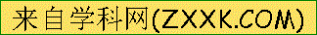的)
1．有关酶和ATP的说法正确的是
A．所有酶均在核糖体上合成
B．检测蛋白酶的催化作用可用双缩脲试剂检验反应物是否完全分解
C．有机物氧化分解释放出的能量少部分转移到ATP中
D．在ATP中A代表腺苷，P代表磷酸基团，T代表三个高能磷酸键
2．以下是某种分泌蛋白的合成过程示意图，下列相关叙述中正确的是
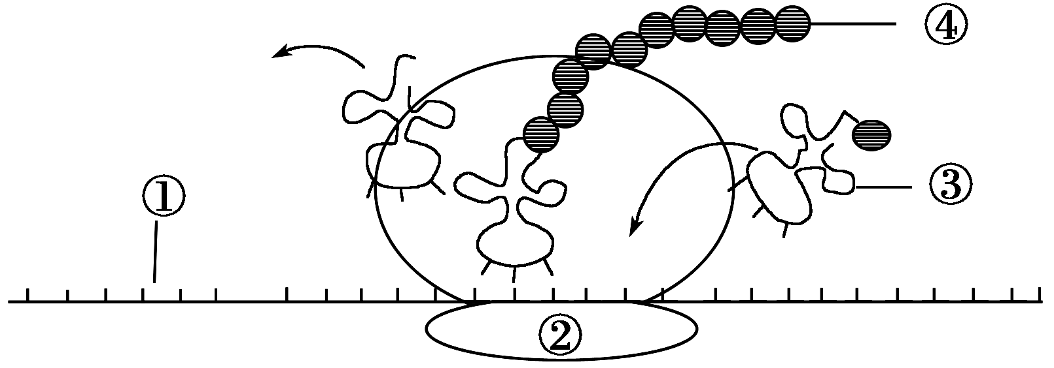
A．此过程有水生成，主要发生在细胞核中
B．①上面所有的碱基都需要与③上相应的碱基配对
C．④形成后即进入高尔基体加工，然后分泌出细胞
D．①上通常可以相继结合多个②
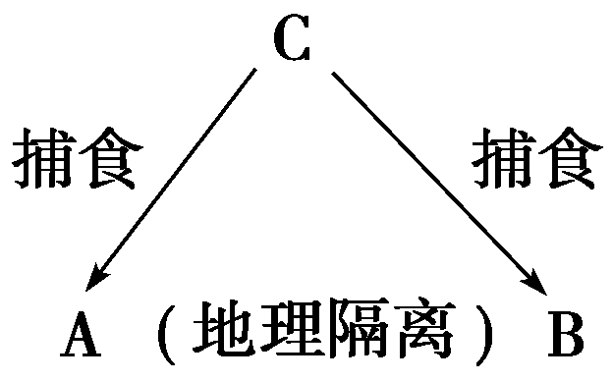
3．右图A、B、C代表不同的种群，已知A和B原本属于同一物种，都以物种C作为食物来源。由于地理隔离，且经过若干年的进化，现在不太清楚A和B是否还属于同一物种。下列有关说法正确的是
A．若A和B在一起还能进行自由交配，则他们就一定不存在生殖隔离
B．A和B的关系一定为竞争
C．若A和B仍然为同一物种，则它们具有共同的基因库
D．A和B种群基因频率的定向改变，导致了它们朝着一定方向进化
4．下列有关生物实验方法的描述正确的是
A．用³²P、³⁵S同时标记噬菌体，侵染未标记的大肠杆菌，证明了DNA是遗传物质
B．孟德尔设计的测交实验属于假说一演绎法的演绎内容
C．采用差速离心法将大肠杆菌的各种细胞器分离开
D．探究促进生根的最适NAA浓度需要做预实验，其目的是减小实验误差
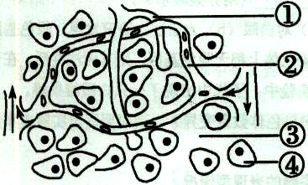
5．下图是人体某组织结构示意图，①②③④分别表示人体内不同部位的液体。据图判断下列说法正确的是
A．人体的内环境是由①②③④组成的
B．②中含激素、乳酸、消化液、CO₂等物质
C．血浆中的氧进入组织细胞的途径是②→③→④
D．若该组织为胰岛，则进食后短时间内左侧血液中胰岛素的含量低于右侧

6．如图表示不同浓度生长素对某植物根生长的影响，下列叙述中错误的是
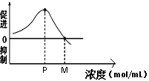
A．当生长素浓度高于M时，该植物的茎生长开始受到抑制
B．当生长素浓度高于P小于M时，根生长仍被促进
C．曲线表明生长素的生理作用具有两重性
D．P浓度是该植物根生长的最适浓度
7．化学与生活、社会发展息息相关，下列有关说法不正确的是
A．“青蒿一握，以水二升渍，绞取汁”，屠呦呦对青蒿素的提取属于化学变化
B．“霾尘积聚难见路人”，雾霾所形成的气溶胶有丁达尔效应
C．“熬胆矾铁釜，久之亦化为铜”，该过程发生了置换反应
D．古剑“沈卢”“以剂钢为刃，柔铁为茎干，不尔则多断折”，剂钢指的是铁的合金
8．设N_{A}代表阿伏加德罗常数的值，下列叙述正确的是
A．标准状况下，18g H₂¹⁸O所含质子数为10N_{A}
B．1mol的—OH与1mol的OH—所含电子数均为10N_{A}
C．常温常压下，42g乙烯和丁烯混合气体中，极性键数为6N_{A}
D．Na₂O₂与H₂O的反应中，每生成0.1mol O₂,转移电子数目为0.4N_{A}
9．某芳香族化合物甲的分子式为C₁₀H₁₁ClO₂,已知苯环上只有两个取代基，其中一个取代基为—Cl，甲能与饱和碳酸氢钠溶液反应放出二氧化碳，则满足上述条件的有机物甲的同分异构体数目有多少种
A．5种 B．9种 C．12种 D．15种
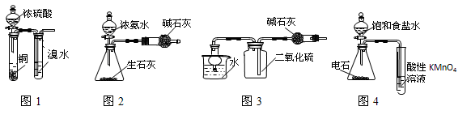
10．室温下用下列实验装置进行相应实验，能达到实验目的的是
A．图1：验证浓硫酸具有强氧化性 B．图2：制取干燥的NH₃
C．图3：干燥、收集并吸收多余SO₂ D．图4：验证乙炔的还原性
11．X、Y、Z、W为周期表中前20号元素中的四种，原子序数依次增大，W、Y为金属元素，X原子的最外层电子数是次外层电子数的3倍，Y、Z位于同周期，Z单质是一种良好的半导体，W能与冷水剧烈反应，Y、Z原子的最外层电子数之和与X、W原子的最外层电子数之和相等．下列说法正确的是
A．原子半径：W>Z>Y>X B．气态氢化物的稳定性：X<Z
C．最外层电子数：Y>W D．Y、Z的氧化物都是两性氧化物
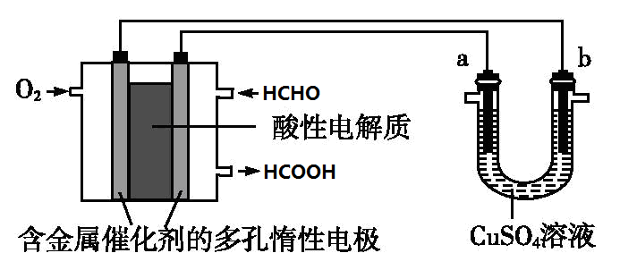
12．用酸性甲醛燃料电池为电源进行电解的实验装置如图所示，下列说法中正确的是
A．当a、b都是铜做电极时，电解的总反应方程式为：
2CuSO₄+2H₂O 2H₂SO₄+2Cu+O₂↑
B．燃料电池工作时，正极反应为：O₂+2H₂O+4e⁻4 OH—
C．当燃料电池消耗2.24L 甲醛气体时，电路中理论上转移2mol e⁻
D．燃料电池工作时，负极反应为:HCHO+ H₂O —2e⁻HCOOH + 2H⁺
13．下列说法符合事实的是
A．物质的量浓度相同的硫酸氢铵溶液和醋酸铵溶液中，硫酸氢铵中的铵根离子物质的量浓度较小
B．在10mL 0.1 mol/L的AgNO₃溶液中加入6mL等浓度的NaCl溶液，有白色沉淀产生，再加入6 mL等浓度的Na₂S溶液，溶液中又有黑色沉淀生成，说明Ksp（Ag₂S）< Ksp（AgCl）
C．物质的量浓度均为0.02 mol/L的弱酸HX及其盐NaX等体积混合后：c(X—)+ c(HX)= 0.02 mol/L
D．己知Ksp（AgCl）=1.56×10⁻¹⁰，Ksp（Ag₂CrO₄）=9.0×10⁻¹²。在含C1⁻、CrO₄²⁻浓度相同的溶液中滴加AgNO₃溶液时，首先生成Ag₂CrO₄沉淀。
二、选择题：本题共8小题，每小题6分，共计48分。在每小题给出的四个选项中，第14～18题只有一项符合题目要求，第19～21题有多项符合题目要求。全部选对的得6分，选对但不全的得3分，有选错的得0分。
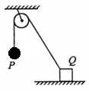
14．如图所示，轻绳一端连接放置在水平地面上的物体Q，另一端绕过固定在天花板上的定滑轮与小球P连接，P、 Q始终处于静止状态，则
A．Q可能受到两个力的作用
B．Q可能受到三个力的作用
C．Q受到的绳子拉力与重力的合力方向水平向左
D．Q受到的绳子拉力与重力的合力方向指向左下方
15．我国自主研制的高分辨率对地观测系统包含至少7颗卫星，分别编号为“高分一号”到“高分七号”，它们都将在2020年前发射并投入使用。于2013年4月发射成功的“高分一号”是一颗低轨遥感卫星，其轨道高度为645 km。关于“高分一号”卫星，下列说法正确的是
A．发射速度大于7.9 km/s
B．可以定点在相对地面静止的同步轨道上
C．卫星绕地球运行的线速度比月球的小
D．卫星绕地球运行的周期比月球的大
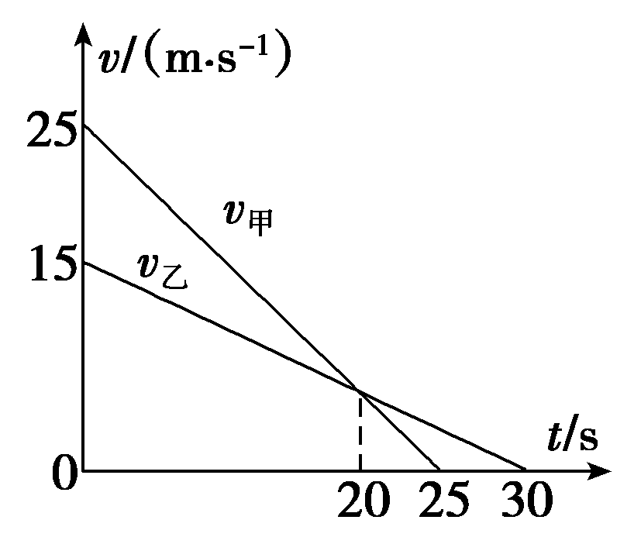
16．入冬以来，全国多地多次发生雾霾天气，能见度不足20 m。在这样的恶劣天气中，甲、乙两汽车在一条平直的单行道上，乙在前、甲在后同向行驶。某时刻两车司机同时听到前方有事故发生的警笛提示，同时开始刹车。两辆车刹车时的v－t图象如图，则
A．若两车发生碰撞，开始刹车时两辆车的间距一定等于112.5 m
B．若两车发生碰撞，开始刹车时两辆车的间距一定小于90 m
C．若两车发生碰撞，则一定是在刹车后20 s之内的某时刻发生相撞
D．若两车发生碰撞，则一定是在刹车后20 s以后的某时刻发生相撞
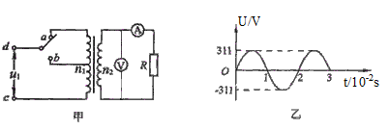
17．如图甲所示，理想变压器原、副线圈的匝数比为10:1，b是原线圈的中心抽头，图中电表均为理想的交流电表，定值电阻R=10 Ω，其余电阻均不计，从某时刻开始在原线圈c、d两端加上如图乙所示的交变电压，则下列说法中正确的是
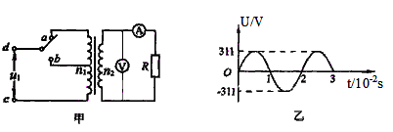
A．当单刀双掷开关与a连接，电流表的示数为3.11 A
B．当单刀双掷开关与a连接且t=0.01s时，电流表示数为零
C．当单刀双掷开关由a拨到b时，原线圈的输入功率变为原来的4倍
D．当单刀双掷开关由a拨到b时，副线圈输出电压的频率变为25 Hz

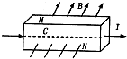
18．如图所示，有一金属块放在垂直于表面C的匀强磁场中，当有稳恒电流沿平行平面C的方向通过时，下列说法中正确的是
A．金属块上表面M的电势高于下表面N的电势
B．电流增大时，M、N两表面间的电压U增大
C．磁感应强度增大时，M、N两表面间的电压U减小
D．金属块中单位体积内的自由电子数越少，M、N两表面间的电压U越小
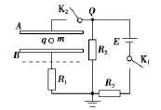
19．如图所示，K₁、K₂闭合时，一质量为m、带电量为q的液滴，静止在电容器的A、B两平行金属板间。现保持K₁闭合，将K₂断开，然后将B板向下平移到图中虚线位置，则下列说法正确的是
A．电容器的电容减小
B．A板电势比电路中Q点电势高
C．液滴将向下运动
D．液滴的电势能增大
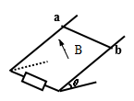
20．如图所示，足够长的光滑金属导轨倾斜放置，导轨宽度为L，其下端与电阻R连接，匀强磁场大小为B，方向垂直导轨平面向上。放在导轨上的导体棒ab以某一初速度v下滑，运动过程中始终与导轨垂直。关于导体棒ab，下列说法中正确的是
A．刚下滑的瞬间，ab棒产生的电动势为BLvcosθ
B．所受安培力方向平行于导轨向上
C．可能匀加速下滑
D．可能以速度v匀速下滑
21．在光滑的绝缘水平面内有一沿x轴的静电场，其电势φ随坐标x的变化而变化，变化的图线如图所示（图中φ₀已知）。有一质量为m，带电量为q的带负电小球（可视为质点）从O点以某一未知速度v₀沿x轴正向移动到点x₄。则下列叙述正确的是
φ
φ₀
o
-φ₀
x₁
x₂
x₃
x₄
x
A. 带电小球从O运动到x₁的过程中，所受电场力逐渐增大
B. 带电小球从x₁运动到x₃的过程中，电势能一直增大
C. 若小球的初速度$v_{0}=2\sqrt{\frac{ϕ_{0}q}{m}}$，则运动过程中的最大速度为$\sqrt{\frac{6ϕ_{0}q}{m}}$
D. 要使小球能运动到x₄处，则初速度v₀至少为$2\sqrt{\frac{ϕ_{0}q}{m}}$
第II卷 （主观题 174分）
三、非选择题：包括必考题和选考题两部分。第22题～第32题为必考题，每个试题考生都必须作答。第33题～第40题为选考题，考生根据要求作答。

（一）必考题（共129分）
22.（6分）某小组同学用简易装置验证机械能守恒定律，他们找来一块平整且比较光滑的木板，从实验室借来打点计时器、刻度尺、小车和纸带。他们把木板搭在台阶上。如图甲安装好实验器材，得到如图乙所示的一条纸带。
（1）在验证机械能是否守恒时，还需要测量台阶的高度h和木板的长度L，已知纸带上相邻两计数点之间的时间间隔为T，根据纸带上MN两点间的数据，该组同学需要验证的机械能守恒的表达式为 （用题中所给物理量的字母表示）
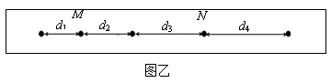
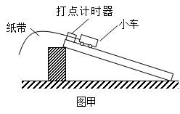

(2)（多选）在该实验中下列说法正确的是
A．该实验中先接通电源，后释放小车
B．由于摩擦力对实验结果有影响，所以把木板搭在台阶上是为了平衡摩擦
C．由于阻力的存在，该实验中小车增加的动能一定小于小车减少的重力势能
D．在该实验中还需要用天平测量小车的质量
23．(9分)某小组同学通过实验测量金属丝的电阻率，现有的器材规格如下：
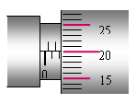
A．待测金属丝电阻R_{x}(大约10Ω)，长度为L
B．直流电流表A₁(量程0～100 mA，内阻约10 Ω)
C．直流电流表A₂(量程0～0.6A，内阻约4 Ω)
D．直流电压表V (量程0～3 V，内阻为3 kΩ)
E．定值电阻R₀=3kΩ
F．直流电源(输出电压6 V，内阻不计)
G．滑动变阻器R(阻值范围0～5 Ω，允许最大电流2 A)
H．开关一个、导线若干
（1）用螺旋测微器测量金属丝的直径d，示数如图所示，读数为 mm 。
（2）根据器材的规格和实验要求，为了减小测量误差，直流电流表应选______（填选项前的字母）
（3）在方框内画出实验电路图（要求电压和电流的变化范围尽可能大一些）。
（4）某次测量中，电流表的读数为I，电压表的读数为U，则该金属丝的电阻率表达式为ρ= （用题中所给物理量的字母表示并忽略电表内阻的影响）
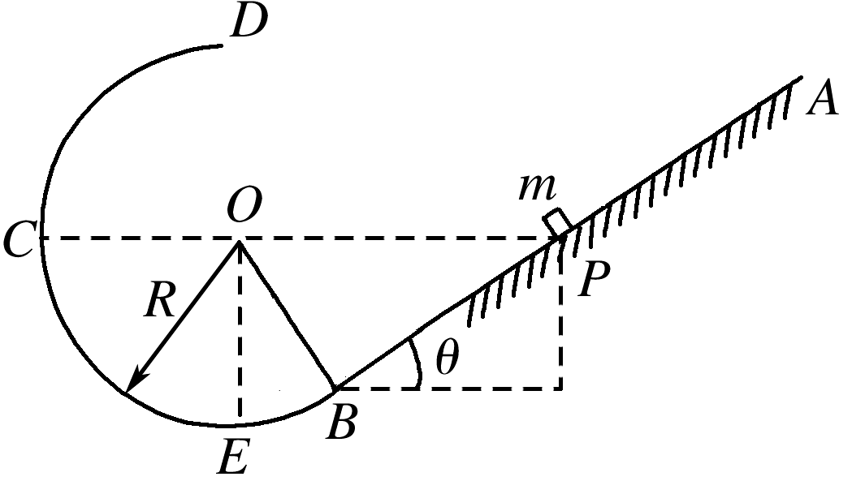
24．（12分）如图所示，AB是倾角为的粗糙直轨道，BCD是光滑的圆弧轨道，AB恰好在B点与圆弧相切，圆弧的半径为R，一个质量为m的物体(可以看做质点)从直轨道上的P点由静止释放，结果它能在两轨道间做往返运动。已知P点与圆弧的圆心O等高，物体与轨道AB间的动摩擦因数为μ。求：
（1）物体做往返运动的整个过程中在AB轨道上通过的总路程；
（2）为使物体能顺利到达圆弧轨道的最高点D，释放点P距B点的距离至少多大?

25．（20分）如图，静止于A处的离子，经加速电场加速后沿图中圆弧虚线通过静电分析器，从P点垂直CF进入矩形区域的有界匀强电场，电场方向水平向左。静电分析器通道内有均匀辐射分布的电场，已知圆弧虚线的半径为R，其所在处场强为E，方向如图所示。离子质量为m、电荷量为q，$\overline{\text{QF}}=2d$、$\overline{\text{PF}}=3d$，离子重力不计。
（1）求加速电场的电压U；
（2）若离子恰好能打在Q点上，求矩形区域QFCD内匀强电场场强E₀的值；
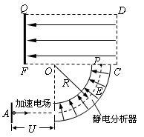
（3）若撤去矩形区域QFCD内的匀强电场，换为垂直纸面向里的匀强磁场，要求离子能最终打在QF上，求磁场磁感应强度B的取值范围。

26．(15分)钡盐生产过程中排出大量钡泥【主要含有BaCO₃、BaSO₃、Ba(FeO₂)₂等】，某工厂本着资源利用和降低生产成本的目的。在生产BaCO₃同时，充分利用钡泥来制取Ba(NO₃)₂晶体及其它副产品，其部分工艺流程如下：
已知： ①Fe(OH)₃和Fe(OH)₂完全沉淀时溶液的pH分别为3.2和9.7
②Ba(NO₃)₂在热水中的溶解度大, 在冷水中的溶解度小
③Ksp(BaSO₄)=1.1×10⁻¹⁰ Ksp(BaCO₃)=5.1×10⁻⁹
（1）该厂生产的BaCO₃因含有少量BaSO₄而不纯，提纯的方法是:将产品加入足量饱和的Na₂CO₃溶液中充分搅拌、过滤、洗涤。用离子方程式说明该提纯的原理____________。
（2）上述流程中Ba(FeO₂)₂与HNO₃溶液反应生成两种盐，反应的化学方程式为_______。
（3）结合本厂生产实际X试剂应选下列中的_____。
A．BaCl₂ B．BaCO₃
C．Ba(NO₃)₂ D．Ba(OH)₂
（4）废渣2为________。
（5）操作III为_______。
（6）过滤III后的母液应循环到容器______中(选填a、b、c)
（7）称取w克的晶体样品溶于蒸馏水中加入足量的稀硫酸，反应后经一系列操作称重所得沉淀质量为m克，则该晶体的纯度可表示为______________。
27．（14分）在一个容积不变的密闭容器中，发生反应：2NO(g)+O₂(g)2NO₂(g)
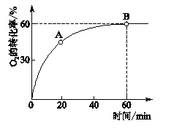
（1）当n(NO)：n(O₂)＝4:1时， O₂的转化率随时间的变化关系如下图所示。
①A点的逆反应速率v_{逆} (O₂)_____B点的正反应速率v_{正}(O₂)
(填“大于”、“小于”或“等于” )。
②NO的平衡转化率为______；当达到B点后往容器中再以4:1
加入些NO和 O₂，当达到新平衡时，则NO的百分含量 B点NO的百分含量(填“大于”、“小于”或“等于” )。
③到达B点后，下列关系正确的是( )
A．容器内气体颜色不再变化 B．v_{正}（NO）=2 v_{正}（O₂）
C．气体平均摩尔质量在此条件下达到最大 D．容器内气体密度不再变化
（2）在下图1和图2中出现的所有物质都为气体，分析图1和图2，可推测：
4NO（g）+3O₂（g）=2 N₂O₅（g）△H=
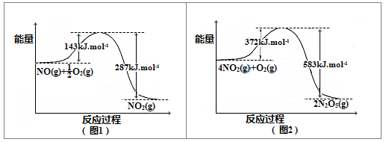
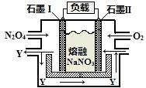
（3）降低温度，NO₂(g)将转化为N₂O₄(g)，以N₂O₄、O₂、熔融NaNO₃组成的燃料电池装置如右图所示，在使用过程中石墨I电极反应生成一种氧化物Y，Y为 ，有关石墨I电极反应式可表示为： 。

28．（14分）阿司匹林口服时，具有解热镇痛作用。是一种常用的治疗感冒的药物，也可用于抗风湿，促进痛风患者尿酸的排泄。近年来还发现阿司匹林能抑制血小板凝聚，可防止血栓的生成。它的有效成分是乙酰水杨酸（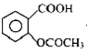）。实验室以水杨酸（邻羟基苯甲酸）与醋酸酐【(CH₃CO)₂O】为主要原料合成乙酰水杨酸。

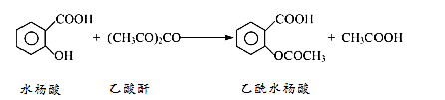
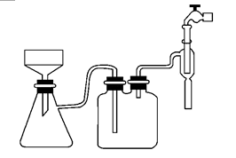
【反应原理及部分装置】
图1
(CH₃CO)₂O

【实验流程】

醋酸酐
水杨酸
浓硫酸
摇匀
加热
85℃
饱和NaHCO₃溶液
过滤
水洗
冷却
粗产品
过滤
滤液
浓盐酸
冷却
干燥
乙酰水杨酸
（Mr=180）

已知：①醋酸酐遇水分解生成醋酸。
②水杨酸和乙酰水杨酸均微溶于水，但其钠盐易溶于水，副产物为高分子化合物，难溶于水。
回答下列问题：
（1）合成过程中要控制温度在85℃～90℃，最合适的加热方法______。
（2）用图1装置过滤比普通漏斗过滤的优点是______________________。
（3）粗产品提纯：
①分批用少量饱和NaHCO₃溶液溶解粗产品，目的是_______；判断该过程结束的现象是___________。
②加浓盐酸、冷却后的操作是__________、______、干燥、称重、计算产率。
③纯度检验：取少许产品加入盛有2 mL水的试管中，加入1～2滴FeCl₃溶液，溶液呈浅紫色。可能的原因是_____________。
（4）阿司匹林药片中乙酰水杨酸含量的测定步骤（假定只含乙酰水杨酸和辅料，辅料不参与反应）：
Ⅰ.称取阿司匹林样品m g ；
Ⅱ.将样品研碎，溶于V₁ mL a mol/LNaOH（过量）并加热，除去辅料等不溶物，将所得溶液移入锥形瓶；
Ⅲ.向锥形瓶中滴加几滴甲基橙，用浓度为b mol/L的标准盐酸滴定剩余的NaOH，消耗盐酸的体积为V₂ mL。
已知 乙酰水杨酸与过量NaOH溶液加热发生反应的化学方程式：
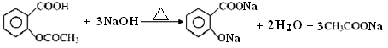
CH₃COONa
则阿司匹林药片中乙酰水杨酸质量分数的表达式为：____________________。
29.（10分，每空2分）下图甲、乙、丙三个图中，其中图甲表示绿色植物叶表皮上分布的气孔，气孔由两个半月形的保卫细胞组成，可以张开和关闭，是植物气体交换的窗口；图乙表示叶肉细胞气体交换情况；图丙表示在适宜条件下，某植株光照强度与光合速率的关系。请据图分析回答下列问题：
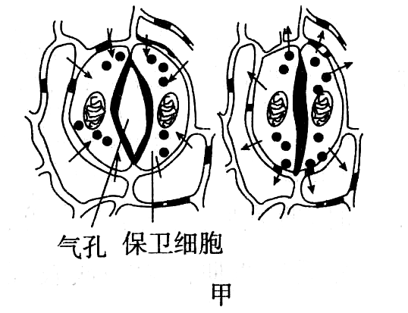
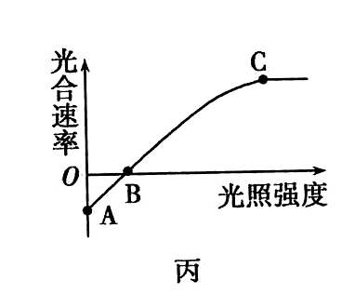
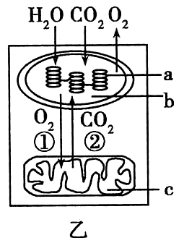

（1）炎热夏季中午，部分气孔会处于关闭状态，在短时间内，叶肉细胞内三碳化合物的含量会 。
（2）图乙所示细胞能合成ATP的场所有 。（用文字描述）
（3）假设温度等条件适宜且不变，气孔关闭后，丙图中C点将向 移动。
（4）若外部条件适宜，图丙中C点时限制光合作用的主要内部因素是 。
（5）如果处于图丙所示阶段B点时，对该植物所有能够进行光合作用的细胞来说，叶绿体消耗的CO₂量 (填“小于”“等于”或“大于”) 细胞呼吸产生的CO₂量。

30. （12分，每空2分）脊髓小脑性共济失调Ⅰ型遗传病，在连续几代遗传过程中有逐代提早的现象。相关基因用A、a表示（不考虑X、Y染色体的同源区段遗传）。回答相关问题：
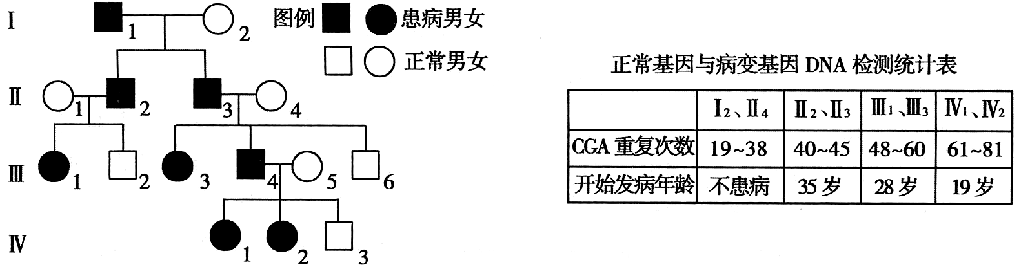
（1）据遗传系谱图分析，该病最有可能为 染色体 性遗传病。
（2）据遗传系谱图推断，Ⅲ₁和Ⅲ₂的基因型最有可能是 和 。
（3）根据表中CGA碱基序列重复次数可知，该变异类型为 ，由图表信息可知，与Ⅳ₁情况相同的个体的基因型种类最多可能有 种：
A.1 B.2
C.3 D.21

31.（8分，每空1分）学生面临重要考试时，可能因焦虑、紧张而心跳、呼吸加快等．下图为该过程的部分调节示意图．请结合所学知识，据图回答下列问题：
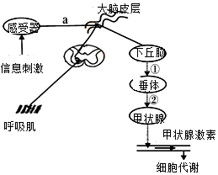
（1）图中的①是 激素。甲状腺激素作用的靶细胞是 。当血液中的甲状腺激素增加到一定浓度时，会对垂体和下丘脑的活动起 作用。
（2）图中的a是 ，将兴奋传至大脑皮层的 时，可对试卷的文字进行分析。
（3）当考试太紧张时，呼吸会加快，此过程的调节方式是 ，参与的大脑皮层和脊髓中，有大量的神经细胞，在相邻的神经细胞间隙存在的液体是 。
（4）考试结束后依然兴奋，并不立即恢复平静，是因为体液调节具有 的特点。

32. （9分，每空1分）下图是某种人工湿地构造示意图（箭头示水流方向），展示了较新的污水(常富含N、P)处理技术，请分析回答下列问题：
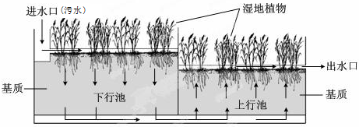
（1）人工湿地的上行池和下行池中均栽有芦苇、香蒲、菖蒲、美人蕉等湿地植物，它们在该生态系统成分中属于 ，这些人工湿地植物一般宜选用本地物种，避免 ，从而对当地的生物多样性造成破坏。
（2）人工湿地生态系统的功能包括 、 、 。
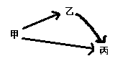
（3）假设该生态系统中有甲、乙、丙三种生物，它们构成的食物网关系如图：甲能量中比例为m的部分直接提供给丙，要使丙能量增加Akg,则消耗甲的能量最多是 kg。
（4）在该生态系统中，除了植物对污水的净化作用外，还需依赖于微生物，微生物所起的净化作用是 。
（5）此生态系统每天处理污水的量是一定的，这说明生态系统的 是有限的。在污水处理过程中，生态系统所表现出的是 稳定性。
（二）选考题：共45分。请考生从给出的3道物理题、3道化学题、2道生物题中每科任选一题作答，并用2B铅笔在答题卡上把所选题目的题号后的方框涂黑。注意所做题目的题号必须与所涂题目的题号一致，并且在解答过程中写清每问的小题号，在答题卡指定位置答题。如果多做则每学科按所做的第一题计分。
33．[物理—选修3-3]（15分）
（1）(6分)(多选)目前，我省已开展空气中PM 2.5浓度的监测工作。PM 2.5是指空气中直径等于或小于2.5 μm的悬浮颗粒物，其飘浮在空中做无规则运动，很难自然沉降到地面，吸入后对人体形成危害。矿物燃料燃烧的排放物是形成PM 2.5的主要原因。下列关于PM 2.5的说法中正确的是________(填正确答案标号。选对1个得3分，选对2个得4分，选对3个得6分，每选错1个扣3分，最低得分为0分)
A．PM 2.5的尺寸与空气中氧分子的尺寸的数量级相当
B．PM 2.5在空气中的运动属于分子热运动
C．PM 2.5的运动轨迹只是由大量空气分子对PM 2.5无规则碰撞的不平衡和气流的运动决定的
D．倡导低碳生活，减少煤和石油等燃料的使用，能有效减小PM 2.5在空气中的浓度
E．PM 2.5必然有内能
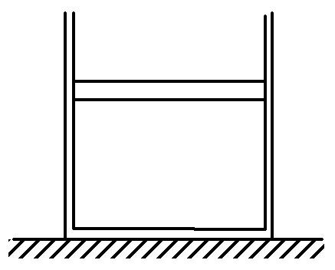
（2）(9分)如图所示，圆柱形汽缸开口向上，竖直放置在水平面上，汽缸足够长，内截面积为S，大气压强为p₀。一厚度不计、质量为的活塞封住一定量的理想气体，温度为T₀时缸内气体体积为V₀。先在活塞上缓慢放上质量为3m的砂子，然后将缸内气体温度缓慢升高到2T₀，求稳定后缸内气体的体积。
34．[物理—选修3-4]（15分）
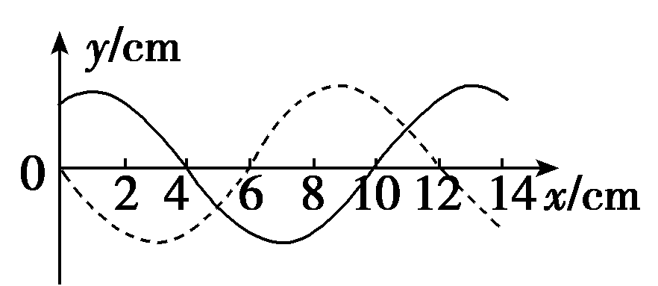
（1）(6分)(多选)如图所示是沿x轴传播的一列简谐横波，实线是在t＝0时刻的波形图，虚线是在t＝0.2 s时刻的波形图。已知该波的波速是0.8 m/s，则下列说法正确的是________(填正确答案标号。选对1个得3分，选对2个得4分，选对3个得6分，每选错1个扣3分，最低得分为0分)
A．这列波的周期是0.15 s
B．这列波是沿x轴负方向传播
C．t＝0时，x＝4 cm处的质点速度沿y轴正方向
D．0～0.2s内，x＝4cm处的质点振动方向改变了3次
E．t＝0.2 s时，x＝4 cm处的质点加速度方向向下
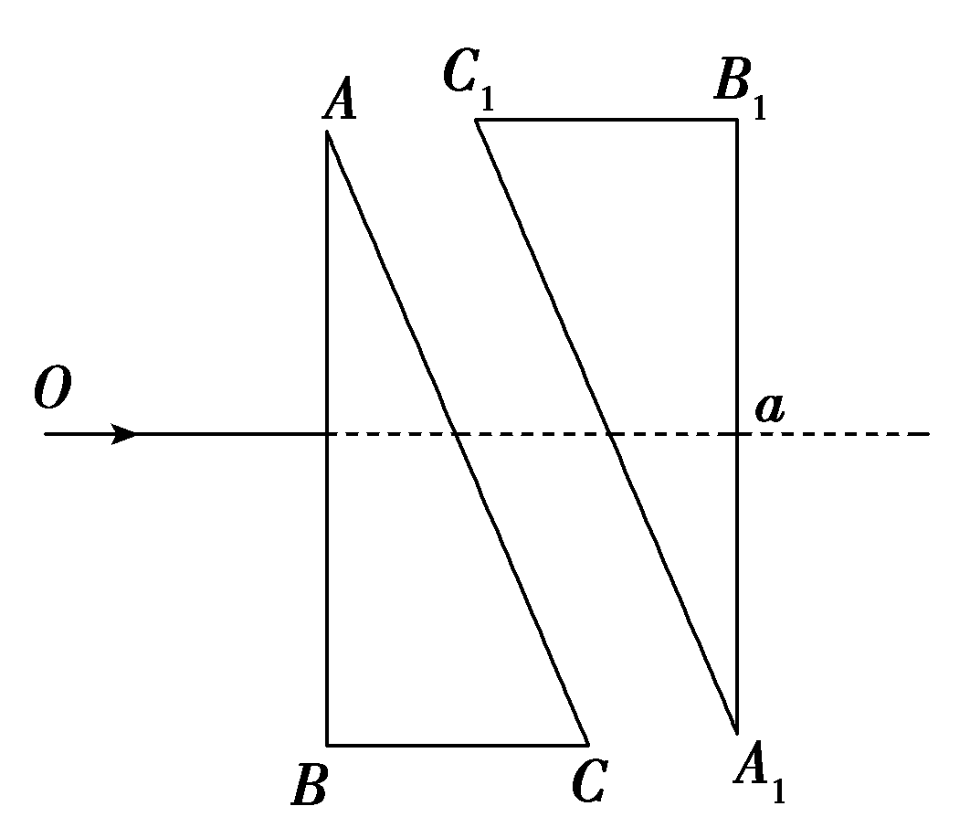
（2）(9分)如图所示，两块同样的玻璃直角三棱镜ABC和A₁B₁C₁，∠A＝∠A₁＝30°，AC面和A₁C₁面平行，且A、B₁、C₁在一条直线上，两三棱镜放置在空气中，一单色细光束O垂直于AB面入射，光线从A₁B₁面射出时，出射光线方向与入射光线O的方向平行。若玻璃的折射率n＝，A、C₁两点间的距离为d，光线从A₁B₁面上的b点(图上未画)射出。
①画出完整光路图；
②a、b两点间的距离x为多大？

35．[物理—选修3-5]（15分）
（1）（6分）(多选)下列说法正确的是____________(填正确答案标号。选对1个得3分，选对2个得4分，选对3个得6分，每选错1个扣3分，最低得分为0分)
A．碘131核发生β衰变的半衰期为8天，则经过6天有75%的碘131核发生了衰变
B．原子核内的中子转化成一个质子和一个电子，这种转化产生的电子发射到核外，就是β粒子，这就是β衰变的实质
C．光子的能量由光的频率所决定
D．只要有核反应发生，就一定会释放出核能
E．按照玻尔理论，氢原子核外的电子从半径较小的轨道跃迁到半径较大的轨道时，电子的动能减小，电势能增大，原子的总能量增加
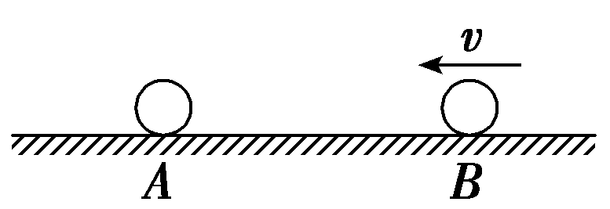
（2）(9分) 如图所示，质量为m的小球A静止在光滑的水平面上，质量为3m的小球B以速度v与小球A发生正碰，碰撞有可能是弹性的，也有可能是非弹性的，试计算碰撞后小球B的速度大小范围。

36．【化学—选修2：化学与技术】（15分）
分析下列水处理方法，完成下列问题：
（1）处理含Cr₂O₇²⁻工业废水的工艺：
①工艺一：含Cr₂O₇²⁻的工业废水Cr³⁺、SO₄²⁻。
为了进一步除去上述流程中生成的Cr³⁺，请你设计一个处理方案：________________。
②工艺二：向废水中加入过量的FeSO₄溶液，经过一系列反应后，FeSO₄溶液和Cr₂O₇²⁻可形成铁氧体沉淀，从而除去铬元素。若使含1mol Cr₂O₇²⁻的废水中的Cr₂O₇²⁻完全转化为一种化学式为Cr_{0.5}Fe_{2.5}O₄的铁氧体(其中的铬元素为+3价)，理论上需要绿矾(FeSO₄·7H₂O)的质量不少于______g，上述得到的铁氧体中，Fe³⁺和Fe²⁺的个数之比_____。
（2）如下是处理含氰(主要以CN—形式存在)废水工艺流程的一部分：含氰废水。发生上述转化后CN—中碳元素转化为+4价，氮元素转化为0价，氯元素转化为—1价，若废水中CN—的浓度为300mg/L，含氰废水的流量为0.8m³/h，为保证安全，实际投放的ClO₂为理论值得1.3倍，则为了完成上述过程每小时实际应该投入的ClO₂的质量为__________kg(结果保留两位有效数字)。
（3）监测水中氯化物含量可采用硝酸汞滴定法，酸化的水样用硝酸汞滴定时可生成难电离的氯化汞，滴定到终点时过量的汞离子可与指示剂作用使溶液显示紫色。饮用水中的其他物质在通常浓度下对滴定不产生干扰，但水的色质、高价铁、六价铬、硫化物(如S²⁻)对实验有干扰。
①滴定前常用氢氧化铝悬浊液处理水样，其目的是__________________。
②若水中含有Cr₂O₇^{2—}，常在滴定前向水样中加入一定量的对苯二酚，其目的是______。

37．【化学—选修3：物质结构与性质】（15分）能源问题日益成为制约国际社会经济发展的瓶颈，越来越多的国家开始实行“阳光计划”，开发太阳能资源，寻求经济发展的新动力。
（1）太阳能热水器中常使用一种以镍或镍合金空心球为吸收剂的太阳能吸热涂层，写出基态镍原子的外围电子排布式______，它位于周期表______区。
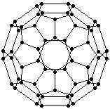
（2）富勒烯衍生物由于具有良好的光电性能，在太阳能电池的应用上具有非常光明的前途。富勒烯（C₆₀）的结构如图甲，分子中碳原子轨道的杂化类型为_______；1 mol C₆₀分子中σ键的数目为_____个。
甲
（3）多元化合物薄膜太阳能电池材料为无机盐，其主要包括砷化镓(GaAs)、硫化镉(CdS)薄膜电池等。
①第一电离能：As____Ga（填“>”、“<”或“=”）。
②SeO₂分子的空间构型为________。
（4）三氟化氮（NF₃）是一种无色、无味、无毒且不可燃的气体，在太阳能电池制造中得到广泛应用。它可在铜的催化作用下由F₂和过量的NH₃反应得到，该反应的化学方程式为3F₂+4 NH₃ Cu NF₃+3 NH₄F，该反应中NH₃的沸点 （填“>”、“<”或“=”）HF的沸点，NH₄F固体属于 晶体。往硫酸铜溶液中加入过量氨水，可生成[Cu(NH₃)₄]²⁺配离子。已知NF₃与NH₃的空间构型都是三角锥形，但NF₃不易与Cu²⁺形成配离子，其原因是____________ _______ 。图乙为一个金属铜的晶胞，此晶胞立方体的边长为a pm，Cu的相对原子质量为64，金属铜的密度为ρ g/cm³，则阿伏加德罗常数可表示为________ mol⁻¹(用含a、ρ的代数式表示)。

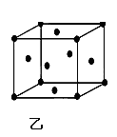
38．【化学—选修5：有机化学基础】（15分）
盐酸多利卡因是一种局麻药及抗心律失常药，可由芳香烃A为起始原料合成：
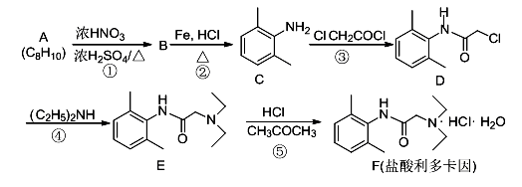

回答下列问题：
B的官能团名称为____________，D的分子式为____________。
反应①的化学方程式为_______________________，反应类型为____________，上述流程中，反应类型与①相同的还有____________(填反应序号)。
反应④除了生成E外，另一种产物的化学式为____________。
写出ClCH₂COCl 与足量的NaOH溶液反应的化学方程式_______________________
已知：
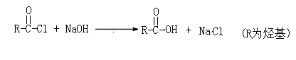

C的芳香族同分异构体中，苯环上只有一个取代基的异构体共有________种(不考虑立体异构)，其中核磁共振氢谱共有四个峰，且峰面积比为6:2:2:1的是______(写结构简式)。

39．[生物——选修1生物技术实践]（15分）
下图是果酒果醋的制作流程 （如图所示）。请据图回答以下问题：
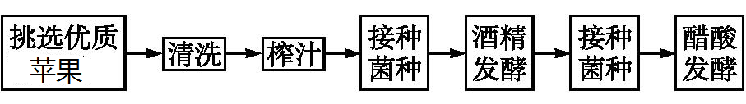
（1）在葡萄酒制作过程中出现葡萄酒变酸现象，其原因可能是发酵液中混有______菌发酵产生乳酸；也可能是 ，导致 菌生长繁殖，产生醋酸。
（2）某同学尝试用罐头瓶制作果酒，在培养过程中，每隔12 h左右将瓶盖拧松一次，此后再拧紧，这样做的主要目的，一是 ，二是避免氧气进入和杂菌污染。
（3）在酸性条件下，可用 来检测果酒发酵是否成功。若要进一步检测所得果酒中活体酵母菌的密度时，一般采用 法，但此种方法最终计算得出的菌体数往往比实际数目低。
（4）在果酒制作中，加入的新鲜葡萄汁没有经过灭菌处理，但是在制出的果酒中基本检测不出酵母菌以外的杂菌，从生态学角度分析：一是酵母菌与杂菌之间存在 关系；二是由于果酒中的 不利于杂菌的生长。

40．[生物——选修3现代生物科技专题]（15分）
图示方案为人们获得生物新品种的过程，请回答下列问题：
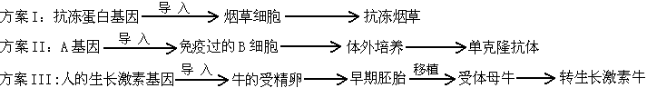
（1）基因工程的核心步骤是 。方案Ⅰ中，将抗冻蛋白基因导入烟草受体细胞常用的方法是 。从分子水平检测抗冻烟草是否培育成功的方法是： 。
（2）推测方案Ⅱ中A基因所起的作用是 。
（3）方案Ⅲ中的转基因牛可以通过分泌乳汁来生产人的生长激素。人的生长激素基因在导入受体细胞前，基因的首段必须含有使其仅能在山羊 细胞中特异性表达的 。
（4）方案Ⅲ中的早期胚胎在移植入受体母羊子宫之前，必须对胚胎进行性别鉴定，一般是取处于 时期的 细胞进行检测。
参考答案：1—6 CDDBCA
29. (每空2分，共10分)
（1）减少（或降低）
（2）细胞质基质、线粒体、叶绿体（答全给2分，少答错答均不得分）
（3） 左下(只答左或下不给分)
（4）叶绿体中色素的含量（1分）和酶的数量及活性(1分) （只要答色素和酶即给分）
（5）大于
30．（每空2分,共12分）
（1）常 显 （2）Aa aa (用其他字母回答不给分) （3）基因突变 D
31.（毎空1分，共8分）
（1） 促甲状腺激素释放激素 几乎全身细胞(回答全身细胞即给分) 抑制
（2） 传入神经 言语区（或语言中枢，答神经中枢不给分）
（3）神经调节 组织液(或组织间隙液) （4）作用时间长
32. （每空1分，共9分）
（1） 生产者 外来物种的入侵
（2） 物质循环 能量流动 信息传递
（3）100A/9m+1
（4）分解污水中的有机物污染物
（5）自我调节能力 抵抗力
39. （除标注外毎空2分，共15分）
（1）乳酸 发酵装置密闭不严 醋酸
（2）放掉发酵产生的CO₂ (答案合理即给分，如排气、防止装置爆裂、降压等)
（3）重铬酸钾（1分）(错别字不得分) 稀释涂布平板法
（4）竞争 酒精
40. （除标注外毎空2分，共15分）
（1）基因表达载体的构建 农杆菌转化法 抗原-抗体杂交
（2）使细胞无限增殖(或调控细胞无限增殖 )
（3）乳腺（1分） 启动子
（4）囊胚 滋养层
题号 | 14 | 15 | 16 | 17 | 18 | 19 | 20 | 21
答案 | D | A | C | C | B | AB | BD | BC
第二次四校联考物理试题答案

22、（1） 4分
23、（1）2.200（2.198-2.202均可） 2分
（2）C 2分
（3）3分（只要有错误的地方均不给分）
（4） 2分
24、（12分）解：(1)对整体过程由动能定理得mgR·cos θ－μmgcos θ·s＝0 （3分）
所以s＝. （2分）
(2) 物体刚好到D点，有：mg＝ （2分）
对全过程由动能定理得mgL′sin θ－μmgcos θ·L′－mgR(1＋cos θ)＝mv （3分）
得：L′＝·R = （2分）
25、（20分）解：（1）离子在电场中加速，据动能定理有：qU=$\frac{1}{2}{\text{mv}}^{2}$ （2分）
离子在辐向电场中做匀速圆周运动，电场力提供向心力，由牛顿第二定律可得：
qE=$m\frac{v^{2}}{R}$ （2分）
可解得：加速电场的电压U= （2分）
（2）离子在水平电场中做类平抛运动，有：
$\overline{\text{QF}}=2d$=vt （1分）
$\overline{\text{PN}}=3d$=$\frac{1}{2}{\text{at}}^{2}$ （1分）
由牛顿第二定律得：qE₀=ma （1分）
可解得：匀强电场场强E₀=$\frac{3\text{ER}}{\text{2d}}$ （2分）
（3）离子在匀强磁场中做匀速圆周运动，洛伦兹力提供向心力，由牛顿第二定律得：
qBv=$m\frac{v^{2}}{r}$ （2分）
可得：B=$\sqrt{\frac{\text{EmR}}{{\text{qr}}^{2}}}$ （1分）
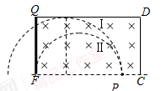
离子能打在QF上，由既没有从DQ边出去也没有从PF边出去，则离子运动径迹的边界如图中所示。
由几何关系知：$\frac{3}{2}d<r≤2d$ （4分）
则有：$\sqrt{\frac{4\text{EmR}}{9{\text{qd}}^{2}}}$$B≥$$\sqrt{\frac{\text{EmR}}{4{\text{qd}}^{2}}}$ （2分）

33、(1)CDE
(2) 解析：设初态气体压强p₁，放砂后压强p₂，体积V₂，升温后体积V₃，则有
p₁＝p₀＋mg/S＝1.5p₀ 2分
p₂＝p₀＋4mg/S＝3p₀ 2分
由＝ 3分
得V₃＝V₀. 2分
34、(1)ABD
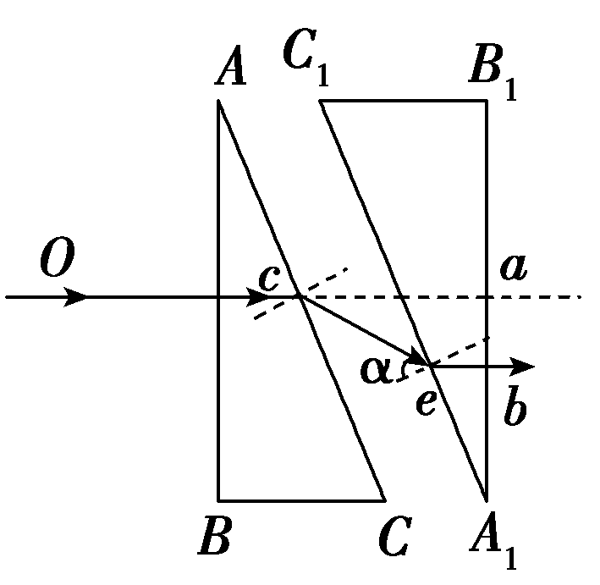
（2）解析：①光路图如图所示 3分
②sin α＝nsin 30° 2分
∠ace＝α－30°＝30°
∠C₁ec＝90°－α＝30°
由几何关系ab＝dcos 30° 2分
解得ab＝d 2分
（其他几何关系正确也可）
35、(1) BCE
(2) 解析：当A、B两小球发生完全非弹性碰撞时，设碰后B球的速度大小为v₁，由动量守恒定律得3mv＝(3m＋m)v₁ 2分
解得：v₁＝v 1分
当A、B两小球发生完全弹性碰撞时，设碰后A球的速度为v₂，B球的速度为v₂′，由动量守恒定律和机械能守恒定律可得
3mv＝mv₂＋3mv₂′ 2分
·3mv²＝·mv＋·3mv₂′² 2分
以上两式联立可解得：v₂′＝v，v₂′＝v(舍) 1分
所以碰撞后B球的速度大小范围为v≤v_{B}≤v 1分

第二次四校联考理综化学答案解析
答案：
7．A【解析】青蒿素的提取用的是低温萃取，属于物理方法，A项错误。气溶胶属于胶体，有丁达尔效应，B项正确。铁置换铜属于湿法炼铜，C项正确。剑刃硬度要大，所以用碳铁合金，D项正确。
8．C【解析】H₂¹⁸O的分子量为20，18g不足1mol，A项错误。—OH中9个电子，OH⁻中10个电子，B项错误。 烯烃中极性键数即C-H数，而烯烃最简式为CH₂，故42g任何烯烃中都含6N_{A}个极性键，C项正确。D．Na₂O₂中氧元素+1价，发生岐化反应，每生成0.1mol O₂,转移电子数目为0.2N_{A}，D项错误。
9．D
10．B【解析】本题考查了常见的气体的制取。铜与浓硫酸反应需要加热，故A错。收集不到干燥的二氧化硫气体，因为二氧化硫不能用碱石灰干燥，故C错。电石中混有硫化物，硫化氢也能使高锰酸钾退色故D错。故该题选B
11．C 12．D 13、C
26．（15分）
(1)BaSO₄(s)+CO₃^{2－}(aq)BaCO₃(s)+SO₄^{2－}(aq) (2分) 【不写(s)、(aq)不扣分，写等号不扣分】
(2)Ba(FeO₂)₂+8HNO₃ = Ba(NO₃)₂+2Fe(NO₃)₃+4H₂O (2分)【未配平不给分】
(3)B (2分)
(4)Fe(OH)₃ (2分)
(5)蒸发浓缩（1分）、冷却结晶(1分) 【浓缩、结晶即给分，】
(6)C (2分)
(7)261m/(233w)×100% (3分)【不乘以100%也给分】
27．（14分）（每空2分）
（1）①小于
② 30% 小于
③ ABCD【漏选一个扣一分，扣完为止】
（2）+787kJ/mol【+、单位漏掉无分】
（3）N₂O₅ N₂O₄+2NO₃—-2e⁻ =2 N₂O₅【系数加倍也给分】
28．（ 14分）
（1）水浴加热(1分)
（2）过滤速度快（1分），得到的产品较干燥(1分)
（3）①使乙酰水杨酸转化为易溶于水的乙酰水杨酸钠（2分），便于与杂质分离(1分) ；
没有气体（CO ₂）产生(2分)
②过滤(1分)、洗涤(1分) ③产品中仍然可能含有水杨酸(1分)
（4）0.180 (aV ₁ -bV ₂ ) /3m (3分)
36．（15分）
（1）①加入NaOH(2分)【KOH也给分】
②278g (3分) 3:2 (3分)
（2）0.94kg(3分)
（3）①吸附水中有色物质（脱色）(2分)
②将水样可能含有的高铁离子及铬酸盐还原 (2分)
37． (15分)
（1）3d⁸4s² （2分） d （1分）
（2）SP² （1分） 90N_{A} （2分）
（3）①> （1分）
②V形（1分）
（4）＜（1分） 离子（1分）
F的电负性比N大，N-F成键电子对向F偏移，导致NF₃中N原子核对其孤对电子的吸引能力增强，难以形成配位键，故NF₃不易与Cu²⁺形成配离子（2分）
256×10³⁰/ρa³（3分）
38．（15分）
(1)硝基（1分） C₁₀H₁₂ONCl（2分）
(2 )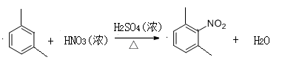（2分） 【漏掉H₂O不给分】
取代（1分）
③④ （2分）【漏答得1分】
⑶HCl （1分）
⑷ClCH₂COCl +3 NaOH → HOCH₂COONa + 2NaCl + H₂O（2分）
⑸5 （2分）
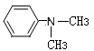

（2分）

解析：(1)苯环不是官能团，故只有硝基。(2)根据产物C倒推出B的结构，进而写出方程
- 满足C的芳香族，且苯环上只有一个取代基的同分异构有5种，如下：，其中结构中等效氢的个数比符合6:2:2:1。
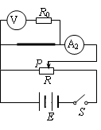
（2）AC 2分（选对一个给1分，有错选不给分）

